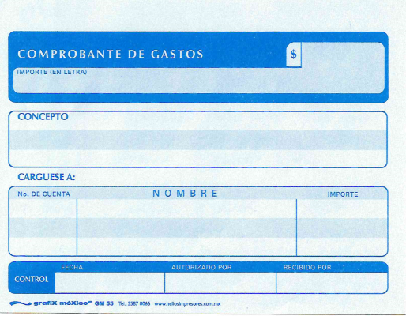

ANA RAMIREZ ORTEGA

672003

AM100421

COMPRA DE COMIDA-CENA SIN FACTURA RECLUTAMIENTO VACUNA

03/03/2022

$450.00

(CUATROCIENTOS CINCUENTA PESOS 00/100 M.N.)

$450.00

JUAN DIEGO RAMIREZ CLEMENTE

NO DEDUCIBLE

CAPITAL HUMANO